JC-TR-24型土壤干燥箱

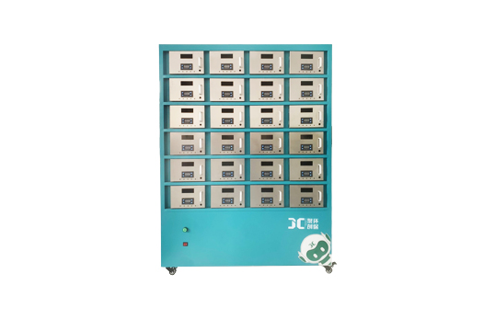
一、产品介绍
土壤干燥箱JC-TR-24采用模拟室内空气流动模式，即风干模式进行土壤的干燥。干燥空气是经过粗过滤和活性炭吸附的洁净热空气，样品分室独立存放和干燥，它具有洁净，避免样品交叉污染；省时；省力；节省空间；提高土壤干燥效率等特点。
二、产品参数
1.电源电压：220V，50Hz 功率：300W
2.干燥空气温度范围：35±5℃
3.样品室数量：24个 （12格 购买时挑选）
4.样品室尺寸(mm)：200*120*300（长X高X深）
5.外形尺寸(mm)：1100*430*1610（长X宽X高）
1150mm*420*1500(长X宽X高）
6.噪音（dB）：≤60
三、产品特点
1.采用空气扰动技术，模拟室内空气流动，最大程度上接近室内环境，达到快速风干的目的。
2.采样了先进的空气过滤和吸附技术，防止样品的二次交叉污染。箱体内为独立的24位样品室，将样品隔开，防止交叉污染。
3.样品室为不锈钢材质，避免化学腐蚀和有机物吸附；易于清理。
4.样品室设有透明观察窗，方便客户随时观察样品状态。
5.样品室可配托盘，可以直接放置普通的土壤样品，也可以放置河道底泥等高含水量的样品。
6.干燥箱底部装有滚轮，方便移动。
7.操作简单,易于维护
聚创环保为您提供全面的技术支持和完善的售后服务！详情咨询：0532-67705503

